PLANIFICACIÓN SEMANAL
TEMA DE LA SEMANA: DÍA DE LA MADRE - PREESCOLAR
LUNES | MARTES | MIÉRCOLES | JUEVES | VIERNES
__/__/____ | __/__/____ | __/__/____ | __/__/____ | __/__/____
ACTIVIDAD 1: | ACTIVIDAD 8: | ACTIVIDAD 15: | ACTIVIDAD 22 - | ACTIVIDAD 29 –
PRESENTACIÓN DEL TEMA: DÍA DE LA MADRE - CELEBRANDO EL AMOR Y EL CUIDADO   | PRESENTACIÓN DEL TEMA CELEBRANDO EL CARIÑO EN EL DÍA DE LA MADRE | PRESENTACIÓN DEL TEMA – EL PODER DEL AFECTO Y LA GRATITUD | PRESENTACIÓN DEL TEMA: EL ABRAZO DE LA MADRE   | PRESENTACIÓN DEL TEMA: MI MADRE, MI REFUGIO SEGURO
ACTIVIDAD 2: | ACTIVIDAD 9: | ACTIVIDAD 16 – | ACTIVIDAD 23 - | ACTIVIDAD 30 -
HISTORIA: EL ÁRBOL GENEROSO   | HISTORIA: LA MADRE QUE VOLÓ   | LIBRO: LA MEJOR MAMÁ DEL MUNDO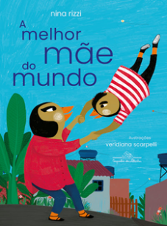 | LIBRO: ALGÚN DÍA   | VIDEO: ¿DE QUÉ ESTÁN HECHAS LAS MADRES?  
ACTIVIDAD 3: | ACTIVIDAD 10: | ACTIVIDAD 17: | ACTIVIDAD 24 - | ACTIVIDAD 31 –
ACTIVIDAD EN EL AULA : Pintando la letra "M" para Mamá con deditos y gouache + collage   | Actividad de aula: Dibujando a mamá  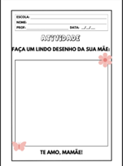 | ACTIVIDAD EN EL AULA: PEQUEÑO PERIÓDICO PARA MAMÁ  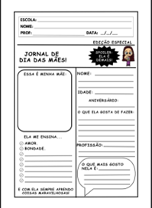 | ACTIVIDAD EN EL AULA: ENCIERRA LAS LETRAS DE LA PALABRA MAMÁ   | ACTIVIDAD EN EL AULA:  MARCANDO CON UNA X LAS CARACTERÍSTICAS DE LA MADRE  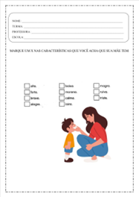
ACTIVIDAD 4: | ACTIVIDAD 11: | ACTIVIDAD 18 - | ACTIVIDAD 25: | ACTIVIDAD 32:
ACTIVIDAD - TARJETA DEL DÍA DE LA MADRE CON COLLAGE DE FLORES | Creando recuerdos amorosos para el Día de la Madre. | Pintar flores con tenedores de plástico y pintura gouache. | CUADROS CON FLORES DE PAPEL CREPE | ¡MI MADRE, MI MAMÁ, MI PAREJA!
ACTIVIDAD 5: | ACTIVIDAD 12: | ACTIVIDAD 19: | ACTIVIDAD 26: | ACTIVIDAD 33-
MÚSICA: UN CAPULLO DE ROSA (TÍA MORI)   | MÚSICA: MAMI (YASMIN VERISSIMO)   | MÚSICA: TE AMO MAMÁ (TRES PALABRAS PEQUEÑAS)   | MADRE (BOLOFOFOS)   | MÚSICA: MAMÁ MARAVILLOSA (TÍA QUELLY)  
ACTIVIDAD 6: | ACTIVIDAD 13: | ACTIVIDAD 20: | ACTIVIDAD 27- | ACTIVIDAD 34-
PEQUEÑO JARRON CON FLORES DE AMOR | Tarjeta de agradecimiento para madres. | TOQUE DE AMOR – PINTURA SENSORIAL EN LOS CORAZONES DE LAS MADRES | Tarjeta emergente con cara de niño. | Mi mamá es una estrella.
ACTIVIDAD 7: | ACTIVIDAD 14: | ACTIVIDAD 21: | ACTIVIDAD 28- | ACTIVIDAD 35-
ACTIVIDAD DE TAREA:  Mi madre es especial.  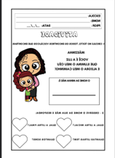 | TAREA : DIBUJAR A MAMÁ Y COMPLETAR LA PALABRA MAMÁ  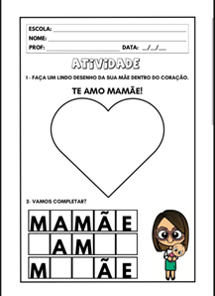 | ACTIVIDAD DE TAREA: COLLAGE DE UNA FOTO CON MAMÁ   | ACTIVIDAD DE TAREA: Mamá, eres mi flor.   | ACTIVIDAD DE TAREA:  Coloreando con mamá  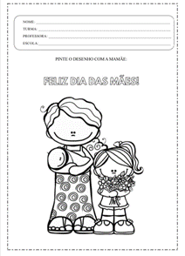
OBJETIVOS DE APRENDIZAJE Y DESARROLLO (CÓDIGOS ALFANUMÉRICOS) :
EI03CG01: Participar en actividades que fomenten la interacción afectiva con las madres o tutores, valorando los gestos de cariño, cuidado y respeto.
EI03CG02: Explorar diversos materiales relacionados con el Día de la Madre, como papeles, figuras, texturas y objetos simbólicos, ampliando el repertorio sensorial y expresivo.
EI03CG03: Demostrar interés y curiosidad al manipular materiales para elaborar souvenirs y regalos para madres o tutores, desarrollando habilidades motoras y creativas.
EI03EF01: Participar en momentos que impliquen reconocer y valorar el cuidado y amor de las madres o cuidadores, contribuyendo al desarrollo afectivo y emocional.
EI03EF02: Demostrar comprensión de acciones sencillas que representan el cuidado y amor de las madres, fomentando la socialización y la interacción afectiva con sus pares y adultos.
EI03ET02: Desarrollar autonomía progresiva interactuando con materiales y actividades relacionadas con el Día de la Madre, como pintar, decorar y montar regalos con el apoyo adecuado.
EI03EO02 : Expresar, a través de gestos, palabras y expresiones, la satisfacción por participar en las actividades del Día de la Madre, reforzando vínculos afectivos y emocionales.
EI03EO03: Reaccionar positivamente a actividades que impliquen reconocer la importancia de las madres o cuidadores, como discusiones grupales y juegos afectuosos .
EI03ET03: Explorar el entorno y materiales simbólicos relacionados con la temática, como flores, corazones y figuras de madres, demostrando curiosidad e interés por aprender sobre los vínculos afectivos.
OBJETIVOS DEL PROFESOR - OBJETIVOS DOCENTES:
• Reconocer el papel especial de las madres o cuidadores en la vida de los niños, valorando el afecto, el cuidado y la protección que ofrecen.
• Explorar formas de expresar amor y gratitud, como gestos, palabras y actividades simbólicas, fortaleciendo los lazos emocionales.
• Estimular la conciencia de los niños sobre los momentos compartidos con sus madres o cuidadores, fomentando el desarrollo de la memoria emocional.
• Fomentar la interacción y socialización entre los niños a través de actividades lúdicas relacionadas con el Día de la Madre.
• Desarrollar la sensibilidad y creatividad de los niños a través de la elaboración de regalos y recuerdos simbólicos para sus madres o tutores.
• Reforzar el sentido de pertenencia y valoración del entorno familiar, contribuyendo a fortalecer los lazos de afecto y cuidado.

